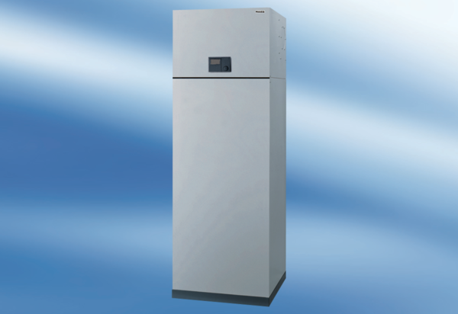Вентиляционная система помещения aeronom AWP 150 SКомплект поставки: 1 штукАссортимент: К
Номер артикула: 0095.0053Изготовитель: MAICO

